ĐẠI HỌC QUỐC GIA THÀNH PHỐ HỒ CHÍ MINH
TRƯỜNG ĐẠI HỌC CÔNG NGHỆ THÔNG TIN



BÁO CÁO BÀI TẬP
Môn học: Thiết kế Mạng
Giáo viên hướng dẫn: Bùi Thanh Bình

Mã lớp:
Thành viên trong nhóm:
23520181 | Lê Hoàng Chiến
23520164 | Nguyễn Hữu Cảm
23520209 | Trần Như Cương
23521650 | Đỗ Đức Minh Triết
NĂM HỌC : 2025 – 2026
MỤC LỤC
I. Giới thiệu tổng quan 3
II. Các thông tin cơ bản của yêu cầu 3
1. Tại trụ sở chính (Hồ Chí Minh) 3
2. Tại các chi nhánh (Hà Nội – Đà Nẵng) 4
III. Thiết kế hệ thống mạng 4
1. Thiết kế mô hình mạng logic 4
1.1. Phân cấp trung tâm (Trụ sở TP.HCM) 4
1.2. Phân cấp thành viên (Chi nhánh Hà Nội & Đà Nẵng) 7
2. Thiết kế theo sơ đồ vật lý của toàn bộ hệ thống mạng 9
2.1. Sơ đồ vật lý 9
2.2. Các thiết bị cần dùng trong hệ thống 9
2.3. Các dịch vụ cần thuê 10
3. Đặt địa chỉ IP cho hệ thống mạng và thiết bị 11
4. Các dịch vụ của hệ thống và chi phí hoạy động 13
4.1. Các dịch vụ cung cấp 13
4.2. Chi phí cho toàn bộ hệ thống 14
4.2.1. Chi phí cho thiết bị 14
4.2.2. Chi phí dịch vụ 14
5. Kết luận 15
5.1. Kết quả đạt được 16
5.2. Giá trị thực tiễn 16
5.2.1. Xây dựng nền tảng hạ tầng vững chắc với Cisco Catalyst 3650 và 2960 17
5.2.2. Kiểm soát toàn diện và cảnh báo sớm với nền tảng Zabbix 17
5.2.3. Cân bằng hoàn hảo giữa hiệu năng và bài toán chi phí 18
5.3. Hướng phát triển trong tương lai 19
6. Tài liệu tham khảo 19

- Giới thiệu tổng quan
Trong bối cảnh nền kinh tế số tại Việt Nam đang trải qua giai đoạn bùng nổ mạnh mẽ chưa từng có, các dịch vụ công nghệ tài chính (fintech) đã và đang đóng vai trò then chốt trong việc định hình lại thói quen thanh toán của người tiêu dùng cũng như cấu trúc vận hành của các doanh nghiệp. Sự gia tăng lưu lượng giao dịch trực tuyến khổng lồ này đặt ra yêu cầu cấp thiết về một cơ sở hạ tầng mạng không chỉ mạnh mẽ, có độ trễ cực thấp để xử lý giao dịch theo thời gian thực, mà còn phải đáp ứng các tiêu chuẩn bảo mật quốc tế khắt khe nhất nhằm bảo vệ tài sản và dữ liệu nhạy cảm của khách hàng.
- Các thông tin cơ bản của yêu cầu
Dự án tập trung vào việc thiết kế và thực thi hạ tầng mạng cho Công ty Tài chính FastPay – một doanh nghiệp Fintech đang trên đà phát triển mạnh mẽ với mô hình hoạt động đa chi nhánh. Trụ sở điều hành chính được đặt tại Quận 1, TP. Hồ Chí Minh, đóng vai trò là trung tâm dữ liệu (Data Center) và điều phối toàn bộ luồng nghiệp vụ. Nhằm mở rộng tầm ảnh hưởng và tối ưu hóa dịch vụ khách hàng tại các khu vực trọng điểm, công ty đã thiết lập hai chi nhánh chiến lược tại Hà Nội và Đà Nẵng.
Với đặc thù cung cấp dịch vụ thanh toán trực tuyến – một lĩnh vực đòi hỏi sự chính xác và an toàn tuyệt đối – hạ tầng mạng của FastPay được xây dựng dựa trên ba trụ cột cốt lõi: Bảo mật đa lớp (Security), Độ trễ tối thiểu (Low Latency) và Khả năng mở rộng không giới hạn (Scalability).
- Tại trụ sở chính (Hồ Chí Minh)
Dựa trên yêu cầu từ Công ty Tài chính FastPays, hệ thống mạng được thiết kế để phục vụ mục tiêu thanh toán trực tuyến với các tiêu chí khắt khe về bảo mật, độ trễ thấp và khả năng mở rộng linh hoạt. Dưới đây là bảng tổng hợp các yêu cầu kỹ thuật chi tiết:
- Thực hiện tạo ra mạng nội bộ tách biệt: Nhóm kế toán, Quản lí rủi ro, IT có VLAN riêng để quản lí đảm bảo an toàn dữ liệu
- Thực hiện bảo mật với sử dụng các cấu hình bảo mật (firewall, wifi, users…)
- Triển khai Hybrid Cloud: Sử dụng AWS/GCP để chạy hệ thống giao dịch trực tuyến
- Xây dựng mạng Wifi tách biệt: Wifi công ty + Wifi khách (Tách biệt giữa nhân viên và khách hàng)
- Tại các chi nhánh (Hà Nội – Đà Nẵng)
Mục tiêu chính tại các chi nhánh là đảm bảo sự kết nối liên tục và khả năng quản trị tập trung:
- Xây dựng VPN Site-to-Site kết nối với Data Centre tại sở chính.
- Giám sát hiệu suất mạng bằng công cụ quản trị mạng (Zabbix Server)
- Thiết kế hệ thống mạng
- Thiết kế mô hình mạng logic
  - Phân cấp trung tâm (Trụ sở TP.HCM)
Trụ sở chính tại TP. Hồ Chí Minh đóng vai trò là cơ não quản trị và lưu trữ dữ liệu cho toàn bộ hệ thống FastPay:
- Quản trị cơ sở dữ liệu : Đảm nhiệm vai trò quản lý và lưu trữ tập trung dữ liệu giao dịch toàn hệ thống, đảm bảo tính nhất quán và bảo mật thông tin tài chính cao nhất.
- Thiết lập phân vùng DMZ : Triển khai các hệ thống Mail Server và Web Server trong vùng DMZ riêng biệt. Các máy chủ này được cấu hình để phục vụ chuyên biệt cho các nghiệp vụ nội bộ của nhân viên, giúp tách biệt luồng truy cập bên ngoài và tăng cường khả năng phòng thủ cho hạ tầng mạng lõi.
Ở mô hình này chúng tôi đề xuất mô hình mạng 3 tầng Cisco
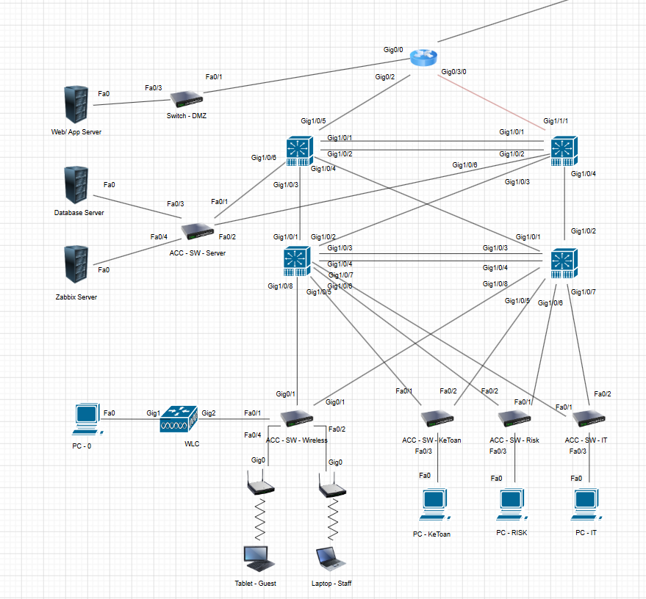
Hình. Mô hình mạng logic trụ sở Hồ Chí Minh
Các thiết bị được sử dụng trong mô hình mạng này gồm có:
- Switch 2960 – 24TT : 5 cái
- Switch 3650 – 24PS : 4 cái
- Server Rack : 3 cái
- WLC 3504 : 1 cái
- AP 3702i : 2 cái
Ở mô hình này chúng tôi sử dụng mô hình mạng 3 lớp Cisco [1][2][3]. Nguyên nhân chọn mô hình mạng 3 lớp của Cisco là vì những đặc điểm sau:
- Khả năng mở rộng : thiết kế dạng module cho phép FastPay dễ dàng thêm mới các chi nhánh tại Hà Nội, Đà Nẵng hoặc mở rộng quy mô tại trụ sở mà không làm thay đổi cấu trúc cốt lõi của hệ thống mạng.
- Tính sẵn sàng cao và dự phòng : hỗ trợ triển khai các thiết bị và đường truyền dự phòng giúp hệ thống tự động chuyển hướng lưu lượng khi có sự cố, đảm bảo dịch vụ thanh toán không bị gián đoạn.
- Bảo mật đa lớp : cho phép thực hiện các chính sách bảo mật đầu cuối và phân tách VLAN tại tầng Access, đồng thời triển khai các danh sách kiểm soát truy cập (ACL) và chính sách Firewall tại tầng Distribution để bảo vệ dữ liệu nhạy cảm.
- Tối ưu hóa hiệu suất : sử dụng các Switch Layer 3 mạnh mẽ tại tầng Core để tập trung chuyển mạch gói tin với tốc độ cực nhanh, đáp ứng yêu cầu độ trễ thấp của các giao dịch tài chính trực tuyến.
- Quản trị và bảo trì dễ dàng : cấu trúc phân lớp rõ ràng giúp đội ngũ kỹ thuật dễ dàng chẩn đoán, cô lập sự cố và triển khai các công cụ giám sát mã nguồn mở để theo dõi sức khỏe hệ thống theo từng phân khu.
- Tính nhất quán : giúp chuẩn hóa cấu hình và đồng bộ hóa việc quản lý thiết bị giữa trụ sở chính và các chi nhánh dựa trên các dòng thiết bị chuyên dụng của cisco.
Tại Trụ sở chính (Quận 1), hệ thống kết nối được thiết kế với tính dự phòng cao để đảm bảo dịch vụ thanh toán không bao giờ bị gián đoạn.
- Đường truyền Internet Lease Line Sử dụng hai đường truyền cáp quang độc lập từ hai nhà cung cấp dịch vụ Internet (ISP) khác nhau để cấu hình Load Balancing và Failover.
- Kết nối Hybrid Cloud : Thiết lập đường truyền chuyên dụng để đảm bảo băng thông ổn định và độ trễ thấp nhất khi truy xuất hệ thống giao dịch trên Cloud.
- Kết nối VPN Site-to-Site: Sử dụng giao thức IPsec trên nền Internet tốc độ cao để duy trì kênh truyền bảo mật tới các chi nhánh Hà Nội và Đà Nẵng.
- Đường truyền dự phòng di động : Cấu hình làm phương án dự phòng cuối cùng cho các giao dịch quan trọng trong trường hợp cả hai đường cáp quang gặp sự cố vật lý.
Loại kết nối | Tốc độ dự kiến | Mục đích sử dụng
Internet Lease Line 1 | 500 Mbps - 1 Gbps | Luồng giao dịch trực tuyến chính và kết nối Cloud.
Internet Lease Line 2 | 500 Mbps | Dự phòng và phục vụ truy cập Internet nội bộ, Mail Server.
AWS Direct Connect | 1 Gbps (Dedicated) | Đồng bộ Database và chạy ứng dụng thanh toán trên Hybrid Cloud.
VPN Site-to-Site | 100 - 200 Mbps | Kết nối dữ liệu nội bộ giữa Trụ sở và Chi nhánh.
Mạng LAN nội bộ | 1 Gbps / 10 Gbps | Kết nối giữa Core Switch và các Server trong Data Center.
Wi-Fi 6 (AP) | Lên tới 1.2 Gbps | Phục vụ nhân viên và khách hàng qua Captive Portal.

  - Phân cấp thành viên (Chi nhánh Hà Nội & Đà Nẵng)
Các chi nhánh tại Hà Nội và Đà Nẵng được thiết kế với mô hình mạng tối ưu, tập trung vào tính kết nối và giám sát:
- Kết nối bảo mật liên vùng: Sử dụng công nghệ VPN Site-to-Site để thiết lập đường truyền mã hóa trực tiếp về trung tâm dữ liệu tại TP.HCM, cho phép truy xuất tài nguyên hệ thống một cách an toàn và thông suốt.
- Vận hành và Giám sát: Hạ tầng chi nhánh được đơn giản hóa để tối ưu chi phí vận hành nhưng vẫn đảm bảo tính minh bạch thông qua các công cụ giám sát mã nguồn mở. Các công cụ này cho phép đội ngũ IT tại trụ sở chính theo dõi hiệu suất và trạng thái mạng tại chi nhánh theo thời gian thực mà không phát sinh chi phí bản quyền.
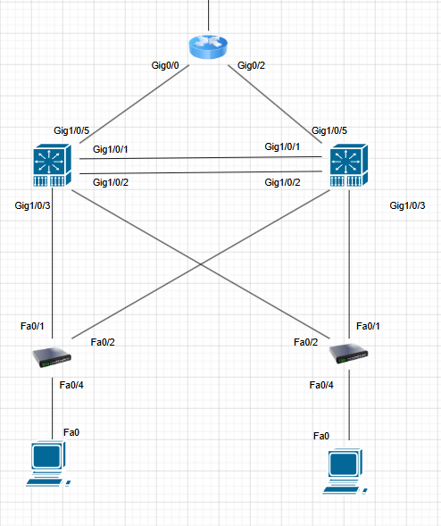
Hình. Mô hình mạng logic các chi nhánh
Các thiết bị được sử dụng trong mô hình này gồm có:
- Switch 2960 – 24TT : 2 cái
- Switch 3650 – 24PS : 2 cái
- Router 2911 : 1 cái
Mô hình mạng tuân theo mô hình mạng 2 lớp Cisco
Mặc dù quy mô thiết bị tại chi nhánh được tối ưu hóa, nhưng các đường kết nối vẫn phải đảm bảo tính bảo mật và ổn định để nhân viên có thể truy cập vào Database trung tâm.
- Đường truyền FTTH (Fiber To The Home) dành cho doanh nghiệp: Mỗi chi nhánh sử dụng 02 đường truyền internet cáp quang tốc độ cao để thiết lập kênh truyền dự phòng (Redundancy).
- Kênh truyền VPN Site-to-Site: Đây là kết nối quan trọng nhất, sử dụng giao thức IPsec trên nền internet để tạo "đường hầm" bảo mật kết nối trực tiếp từ chi nhánh về Data Center tại trụ sở chính TP.HCM.
- Dịch vụ DNS và IP Tĩnh: Mỗi chi nhánh thuê ít nhất 01 địa chỉ IP tĩnh để duy trì kết nối VPN ổn định và phục vụ việc quản trị từ xa thông qua công cụ Zabbix.
- Thiết kế theo sơ đồ vật lý của toàn bộ hệ thống mạng
  - Sơ đồ vật lý
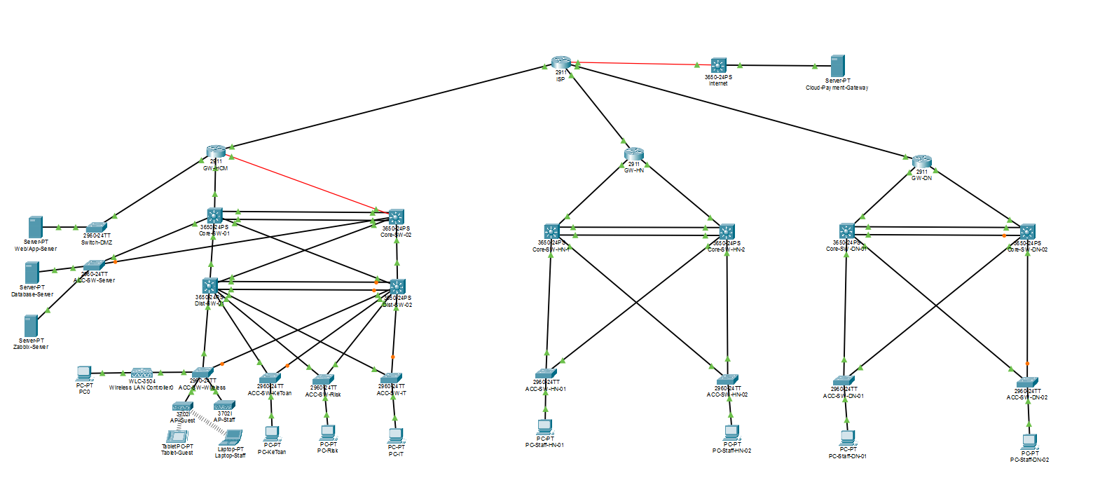
  - Các thiết bị cần dùng trong hệ thống

Tại trụ sở Hồ Chí Minh
Loại thiết bị | Mẫu sản phẩm | Số lượng thiết bị | Số lượng cổng giao tiếp | Mô tả chức năng
Switch layer 2 | Switch 2960 – 24TT | 5 | 4 | Trung gian giữa Dis-Sw với client
Switch layer 3 | Switch 3650 – 24PS | 4 | 8 | Định tuyến, quản lý các vlan
Server | Server Rack | 3 | 1 | Thùng chứa các server
WLC | WLC 3504 | 1 | 1 | Kiểm soát mạng không dây
Access Point | AP 3702i | 2 | 1 | Phát wifi
Router | Router 2911 | 1 | 2 | NAT, tường lửa

Tại các chi nhánh tại Hà Nội hoặc Đà Nẵng
Loại thiết bị | Mẫu sản phẩm | Số lượng thiết bị | Số lượng cổng giao tiếp | Mô tả chức năng
Switch layer 2 | Switch 2960 – 24TT | 2 | 3 | Trung gian giữa Dis-Sw với client
Switch layer 3 | Switch 3650 – 24PS | 2 | 5 | Định tuyến, quản lý các vlan
Router | Router 2911 | 1 | 2 | Router biên, giao tiếp WAN

  - Các dịch vụ cần thuê
Để đảm bảo khả năng vận hành linh hoạt và độ tin cậy cao cho hệ thống thanh toán trực tuyến, công ty lựa chọn giải pháp thuê hạ tầng điện toán đám mây (Cloud Computing) kết hợp với hạ tầng vật lý tại chỗ.
Hệ thống giao dịch cốt lõi sẽ được triển khai trên nền tảng AWS (Amazon Web Services) hoặc GCP (Google Cloud Platform) với các hạng mục thuê cụ thể:
- Dịch vụ máy chủ ảo (Compute Engines/EC2): Thuê các thực thể máy chủ có hiệu suất cao để chạy ứng dụng thanh toán và API xử lý giao dịch.
- Dịch vụ lưu trữ dữ liệu (Cloud Storage/S3): Lưu trữ các tệp tin log, hình ảnh giao dịch và dữ liệu sao lưu định kỳ của hệ thống.
- Dịch vụ cân bằng tải (Load Balancer): Tự động điều phối lưu lượng truy cập từ người dùng, đảm bảo hệ thống không bị quá tải vào các khung giờ cao điểm.
- Chi phí dự kiến: Khoảng 500 USD/tháng (tương đương ~12.700.000 VNĐ/tháng). Mức chi phí này cho phép FastPay tối ưu hóa nguồn vốn đầu tư ban đầu (CAPEX) và chuyển sang mô hình chi trả theo nhu cầu sử dụng thực tế (OPEX).
- Đặt địa chỉ IP cho hệ thống mạng và thiết bị
Các VLAN trong hệ thống mạng được đặt cho các vùng mạng như sau:
Số VLAN | Địa chỉ IP | Subnet Mask | Được sử dụng ở vùng
10 | 172.16.10.0 | 255.255.255.0 | Hồ Chí Minh
17 | 172.17.0.0 |  | Hà Nội
18 | 172.18.0.0 |  | Đà Nẵng
20 | 172.16.20.0 |  | Hồ Chí Minh
30 | 172.16.30.0 |  | Hồ Chí Minh
40 | 172.16.40.0 |  | Hồ Chí Minh
60 | 172.16.60.0 |  | Hồ Chí Minh

Địa chỉ IP cụ thể của các thiết bị trong vùng mạng Hồ Chí Minh:
STT | Tên thiết bị | Tên cổng | Địa chỉ IP | Subnet Mask
1 | Web/App Server | Fa0 | 172.16.60.10 | 255.255.255.0
2 | Database Server | Fa0 | 172.16.40.10 | 255.255.255.0
3 | Zabbix Server | Fa0 | 172.16.40.20 | 255.255.255.0
4 | WLC - 3504 | management | 172.16.10.250 | 255.255.255.0
5 | GW - HCM | G0/0 | 172.16.60.1 | 255.255.255.0
 |  | G0/1 | 203.0.113.5 | 255.255.255.0
 |  | G0/2 | 172.16.100.254 | 255.255.255.0
 |  | G0/3/0 | 172.16.200.254 | 255.255.255.0
 |  | Tunnel0 | 10.10.10.1 | 255.255.255.252
 |  | Tunnel1 | 10.20.20.1 | 255.255.255.252
6 | AP - Guest | Gig0 | 172.16.10.27 | 255.255.255.0
 | AP - Staff | Gig0 | 172.16.10.25 | 255.255.255.0

Địa chỉ IP cụ thể của các thiết bị trong vùng mạng Hà Nội
STT | Tên thiết bị | Tên cổng | Địa chỉ IP | Subnet Mask
1 | Core-SW-HN-1 | G1/0/5 | 10.0.0.2 | 255.255.255.252
2 | Core-SW-HN-2 | G1/0/5 | 10.0.0.6 | 255.255.255.252
3 | GW-HN | G0/0 | 10.0.0.1 | 255.255.255.252
 |  | G0/1 | 203.0.114.5 | 255.255.255.252
 |  | G0/2 | 10.0.0.5 | 255.255.255.252
 |  | Tunnel0 | 10.10.10.2 | 255.255.255.252

Địa chỉ IP cụ thể của các thiết bị trong vùng mạng Đà Nẵng
STT | Tên thiết bị | Tên cổng | Địa chỉ IP | Subnet Mask
1 | Core-SW-DN-1 | G1/0/5 | 10.0.1.2 | 255.255.255.252
2 | Core-SW-DN-2 | G1/0/5 | 10.0.1.6 | 255.255.255.252
3 | GW-DN | G0/0 | 10.0.1.1 | 255.255.255.252
 |  | G0/1 | 203.0.115.5 | 255.255.255.252
 |  | G0/2 | 10.0.1.5 | 255.255.255.252
 |  | Tunnel0 | 10.20.20.2 | 255.255.255.252

Lưu ý:
*Các cổng còn lại trên core nếu không xuất hiện trên bảng thì đó là cổng layer 2
**Các Dist-SW không nếu không đề cập ở trên thì đều chạy ở Layer 2
- Các dịch vụ của hệ thống và chi phí hoạy động
  - Các dịch vụ cung cấp
- HSRP và Đường dự phòng (Redundancy): Thiết lập một cặp Router chạy song song (Active/Standby) đóng vai trò là Gateway ảo. Nếu Router chính gặp sự cố, Router dự phòng sẽ tự động tiếp quản lưu lượng trong vài giây mà không làm gián đoạn kết nối của người dùng.
- Hạ tầng Wi-Fi tách biệt và xác thực an toàn: Wi-Fi Guest (Cho khách hàng) sử dụng không có mật khẩu, được tách biệt với mạng nội bộ của công ty. Wi-Fi Corporate (Cho nhân viên) sử dụng chuẩn WPA3-Enterprise. Nhân viên không dùng mật khẩu chung mà phải đăng nhập bằng tài khoản cá nhân (Username/Password) được quản lý qua RADIUS/Active Directory để kiểm soát quyền hạn truy cập theo từng chức danh.
- Kết nối an toàn: Sử dụng VPN Site-to-Site để tạo đường truyền riêng, mã hóa giữa Data Center tại trụ sở chính và hạ tầng Cloud, đảm bảo dữ liệu di chuyển an toàn và ổn định.
- Firewall: Tường lửa sẽ kiểm soát lưu lượng di chuyển giữa các VLAN (Kế toán, IT, Quản lý rủi ro). Chỉ những luồng dữ liệu hợp lệ mới được phép đi từ phòng ban này sang phòng ban khác. Ví dụ: Chỉ bộ phận Quản lý rủi ro mới có quyền truy cập vào Server dữ liệu khách hàng, trong khi các bộ phận khác bị chặn hoàn toàn để giảm thiểu rủi ro rò rỉ dữ liệu. Đồng thời Firewall sẽ chặn các lưu lượng lạ vào vùng DMZ nếu không đến từ các dải mạng thành viên và của cloud
- Lưu trữ & Xử lý: Các ứng dụng thanh toán trực tuyến cần khả năng mở rộng nhanh sẽ được chạy trên AWS (Amazon Web Services) hoặc GCP (Google Cloud Platform) thông qua các cụm Container (Kubernetes/EKS).
- Về định tuyến : Mô hình ưu tiên sử dụng định tuyến tĩnh. Giải pháp này giúp quản trị viên kiểm soát và chỉ định chính xác 100% các đường đi hợp lệ của dữ liệu, loại bỏ các rủi ro bảo mật hoặc định tuyến sai lệch có thể xảy ra khi phụ thuộc vào các giao thức định tuyến động.
  - Chi phí cho toàn bộ hệ thống
    - Chi phí cho thiết bị
Mẫu sản phẩm | Số lượng thiết bị | Đơn giá | Tổng tiền
Switch 2960 - 24TT | 9 | 8,000,000 | 72,000,000
Switch 3650 - 24PS | 8 | 25,000,000 | 200,000,000
Server Rack | 2 | 50,000,000 | 100,000,000
WLC - 3504 | 1 | 45,000,000 | 45,000,000
AP 3702i | 2 | 41,000,000 | 82,000,000
Router 2911 | 3 | 88,000,000 | 264,000,000
Tổng tiền |  |  | 763,000,000

*Chi phí trong này chưa tính chi phí Cloud.
    - Chi phí dịch vụ
STT | Tên dịch vụ | Số lượng/Quy mô | Đơn giá ước tính (VNĐ/Tháng) | Thành tiền (VNĐ/Tháng)
1 | Dịch vụ Cloud (AWS/GCP) | 1 gói | 12.700.000(~500 USD) | 12.700.000
2 | Internet Leased Line (Trụ sở HCM) | 1 đường | 15.000.000 | 15.000.000
3 | Cáp quang FTTH Doanh nghiệp (Chi nhánh) | 4 đường | 2.000.000 | 8.000.000
4 | Tên miền & Chứng chỉ bảo mật (SSL) | 1 hệ thống | 1.000.000 | 1.000.000
5 | Dịch vụ tổng đài ảo / SMS Gateway | 1 gói | 3.300.000 | 3.300.000
 | TỔNG CỘNG (ƯỚC TÍNH) |  |  | 40.000.000
- Hạ tầng đám mây : Việc áp dụng mô hình Hybrid Cloud với chi phí khoảng 500$/tháng giúp FastPay giảm thiểu chi phí đầu tư máy chủ vật lý ban đầu, đồng thời mang lại khả năng co giãn tài nguyên linh hoạt trong các khung giờ cao điểm có lượng giao dịch lớn.
- Chi phí kênh truyền: Đây là khoản đầu tư bắt buộc để thiết lập các đường hầm bảo mật (VPN Site-to-Site) giữa các thiết bị Router Cisco tại ba miền. Trụ sở chính sử dụng kênh truyền riêng Leased Line để đảm bảo độ trễ thấp nhất cho các giao dịch cốt lõi.
- Chứng chỉ số SSL: Là yếu tố pháp lý và kỹ thuật bắt buộc đối với một công ty tài chính, giúp mã hóa toàn bộ dữ liệu người dùng gửi từ trình duyệt/ứng dụng đến máy chủ.
(Lưu ý: Các mức giá trên là dự toán tham khảo dựa trên báo giá chung của các nhà cung cấp dịch vụ viễn thông và Cloud tại Việt Nam hiện nay).
- Kết luận
Sau quá trình nghiên cứu, thiết kế và mô phỏng hạ tầng mạng cho Công ty Tài chính FastPay, dự án đã hoàn thành các mục tiêu đề ra và rút ra được những kết luận quan trọng sau.
  - Kết quả đạt được
Dự án đã xây dựng thành công một hệ thống mạng phân cấp toàn diện dựa trên quy trình chuẩn PDIOO (Plan - Design - Implement - Operate - Optimize). Hạ tầng mới này đã giải quyết triệt để các bài toán hóc búa của một doanh nghiệp tài chính:
- Về tính Bảo mật: Thông qua việc thiết lập các phân vùng mạng (VLAN) riêng biệt cho bộ phận kế toán, quản lý rủi ro và IT, kết hợp cùng hệ thống Firewall ASA/FTD đa lớp, toàn bộ dữ liệu nhạy cảm đã được bảo vệ khỏi các nguy cơ xâm nhập trái phép.
- Về tính Sẵn sàng : Việc triển khai mô hình mạng 3 lớp của Cisco kết hợp với cơ chế dự phòng HSRP tại các Router biên đảm bảo rằng hệ thống luôn duy trì trạng thái hoạt động 24/7. Mọi sự cố tại một điểm đơn lẻ đều có phương án dự phòng tự động, giúp các giao dịch thanh toán trực tuyến không bị gián đoạn.
- Về Hiệu suất và Mở rộng: Sự kết hợp giữa hạ tầng vật lý tại trụ sở và giải pháp Hybrid Cloud (AWS/GCP) giúp FastPay đạt được độ trễ thấp tối thiểu và khả năng co giãn tài nguyên linh hoạt theo lưu lượng giao dịch thực tế.
  - Giá trị thực tiễn
Trong bối cảnh chuyển đổi số và yêu cầu ngày càng khắt khe về tính liên tục của các dịch vụ công nghệ thông tin, việc thiết kế một hạ tầng mạng linh hoạt, an toàn và tiết kiệm chi phí là ưu tiên hàng đầu. Tóm lại, việc lựa chọn danh mục thiết bị chuyên dụng của Cisco (3650, 2960) cùng các công cụ giám sát mã nguồn mở như Zabbix không chỉ giúp doanh nghiệp kiểm soát toàn diện "sức khỏe" hệ thống mà còn tối ưu hóa đáng kể chi phí đầu tư (CAPEX) và chi phí vận hành (OPEX). Đồng thời, hệ thống Wi-Fi với xác thực Captive Portal đã nâng cao trải nghiệm khách hàng tại các sảnh giao dịch mà vẫn đảm bảo an toàn tuyệt đối cho mạng nội bộ.
    - Xây dựng nền tảng hạ tầng vững chắc với Cisco Catalyst 3650 và 2960
Hệ thống mạng được thiết kế theo mô hình phân lớp chuẩn mực (Hierarchical Network Design) nhằm khoanh vùng sự cố và dễ dàng mở rộng trong tương lai.
- Ở lớp phân phối/lõi (Distribution/Core): Việc triển khai thiết bị chuyển mạch Layer 3 Cisco Catalyst 3650 đóng vai trò như một "trái tim" của hệ thống. Với khả năng định tuyến mạnh mẽ (Inter-VLAN Routing) và phần cứng xử lý tốc độ cao, thiết bị này đảm bảo lưu lượng dữ liệu khổng lồ giữa các phòng ban được luân chuyển mượt mà. Bên cạnh đó, công nghệ cấp nguồn qua Ethernet (PoE+) tích hợp sẵn trên Switch 3650 tạo tiền đề lý tưởng để triển khai hệ thống Access Point Wi-Fi và Camera IP mà không cần phải thiết kế thêm hệ thống dây điện phức tạp.
- Ở lớp truy cập (Access): Việc sử dụng dòng Cisco Catalyst 2960 mang lại sự ổn định tuyệt đối cho các thiết bị điểm cuối (End-users). Sự kết hợp giữa 3650 và 2960 cho phép quản trị viên triển khai đồng bộ các chính sách bảo mật như Port Security, phân chia VLAN linh hoạt, và chống lại các cuộc tấn công giả mạo giao thức (như ARP Spoofing hay DHCP Snooping) ngay từ cổng truy cập đầu tiên.
    - Kiểm soát toàn diện và cảnh báo sớm với nền tảng Zabbix
Thay vì phụ thuộc vào các giải pháp giám sát thương mại đắt đỏ với chi phí cấp phép (license) gia tăng theo từng năm, việc tích hợp Zabbix – một nền tảng mã nguồn mở hàng đầu thế giới – là một nước đi chiến lược về mặt quản trị. Thông qua giao thức SNMP, Zabbix thu thập và trực quan hóa hàng nghìn thông số (Metrics) từ Router, Switch, Server cho đến trạng thái của từng cổng mạng theo thời gian thực (Real-time). Bất kỳ sự bất thường nào, từ tình trạng thắt cổ chai băng thông (bottleneck), nhiệt độ CPU tăng cao, cho đến hiện tượng rớt mạng, đều được Zabbix phát hiện và gửi cảnh báo tự động qua Email hoặc Telegram. Điều này giúp đội ngũ IT chuyển từ thế "chữa cháy" thụ động sang thế quản trị chủ động, ngăn chặn sự cố trước khi chúng ảnh hưởng đến người dùng cuối.
    - Cân bằng hoàn hảo giữa hiệu năng và bài toán chi phí
Kiến trúc tổng thể của hệ thống đã giải quyết xuất sắc bài toán kinh tế cho tổ chức:
- Chi phí đầu tư ban đầu (CAPEX): Việc tái sử dụng hoặc lựa chọn các dòng thiết bị đã khẳng định được độ bền bỉ như Cisco 2960/3650, kết hợp cùng phần mềm mã nguồn mở (Zabbix) giúp doanh nghiệp sở hữu một hệ thống chuẩn Enterprise mà không cần phải bỏ ra nguồn ngân sách khổng lồ.
- Chi phí vận hành và bảo trì (OPEX): Hệ thống có tính đồng bộ cao giúp giảm thiểu thời gian cấu hình (downtime). Các công cụ giám sát tập trung giúp thu hẹp thời gian chuẩn đoán lỗi (MTTR - Mean Time To Repair). Quản trị viên không cần phải di chuyển vật lý đến từng khu vực để kiểm tra, qua đó tối ưu hóa tối đa nguồn nhân lực IT.
    - Nâng tầm không gian giao dịch với Wi-Fi Captive Portal
Tại các khu vực sảnh giao dịch hoặc phòng chờ, nơi có lưu lượng khách vãng lai ra vào liên tục, mạng Wi-Fi không chỉ là một tiện ích mà còn là bộ mặt của tổ chức. Hệ thống đã triển khai thành công mô hình xác thực Captive Portal (trang chào đăng nhập).
- Về mặt trải nghiệm, nó mang lại một quy trình kết nối chuyên nghiệp, cho phép tổ chức chèn logo, hiển thị các quy định sử dụng hoặc thậm chí là các banner quảng cáo dịch vụ mới.
- Về mặt an toàn thông tin, hệ thống thiết lập một ranh giới bảo mật vững chắc. Lưu lượng của khách (Guest) được cô lập hoàn toàn trên một VLAN riêng biệt, chỉ được phép truy cập Internet và bị cấm tuyệt đối việc giao tiếp với các máy chủ nội bộ (Internal Servers) hoặc cơ sở dữ liệu. Điều này ngăn chặn triệt để các nguy cơ lây nhiễm mã độc hoặc tình trạng dò quét mạng từ các thiết bị lạ mang vào sảnh giao dịch.
  - Hướng phát triển trong tương lai
Hạ tầng hiện tại được thiết kế như một nền tảng vững chắc, sẵn sàng cho các giai đoạn nâng cấp tiếp theo mà không cần thay đổi cấu trúc cốt lõi:
- Triển khai công nghệ SD-WAN để tối ưu hóa hơn nữa các kết nối VPN Site-to-Site giữa TP.HCM, Hà Nội và Đà Nẵng.
- Ứng dụng Trí tuệ nhân tạo (AI) và Học máy (Machine Learning) vào hệ thống giám sát để chủ động dự báo các nguy cơ bảo mật và tự động hóa việc điều phối băng thông.
- Mở rộng quy mô Cloud để tích hợp thêm các dịch vụ FinTech tiên tiến, đáp ứng nhu cầu ngày càng cao của thị trường tài chính số.
Tóm lại, dự án không chỉ đáp ứng các yêu cầu kỹ thuật hiện tại mà còn tạo ra lợi thế cạnh tranh về mặt công nghệ cho FastPay, đảm bảo sự phát triển bền vững và an toàn trong kỷ nguyên chuyển đổi số.
- Tài liệu tham khảo
[1] Tống Võ Anh Thuận, Nguyễn Đăng Tố, "Thiết kế hệ thống mạng cho công ty" Google Docs, 2026. [Online]. Available: https://docs.google.com/document/d/1UmbLDQeNEp1HegbGXRme1MSIyB-zGRAs/edit. [Accessed: May 06, 2026].
[2] "Video hướng dẫn tạo cụm trên packet tracert cisco," YouTube, May 2026. [Online Video]. Available: https://www.youtube.com/watch?v=FkiDAm-c_QU. [Accessed: May 06, 2026].
[3] Cisco Systems, Inc., "Cisco 3-Layer Hierarchical Model," Cisco Networking Academy, 2024

